Vereinsfischen Rhein bei Koblenz vom Samstag, 21. August 2021
Der Morgen erwacht wieder später und Nebelbänke ziehen durchs Land. Aber einen Fischer, eine Fischerin kann das nicht betrüben. Mit vollem Elan haben wir uns am Morgen schon sehr früh auf den Weg nach Koblenz gemacht.
Die Besammlung war bereits um 06.45 Uhr angesagt und wer das Programm richtig gelesen hat, war auch pünktlich.
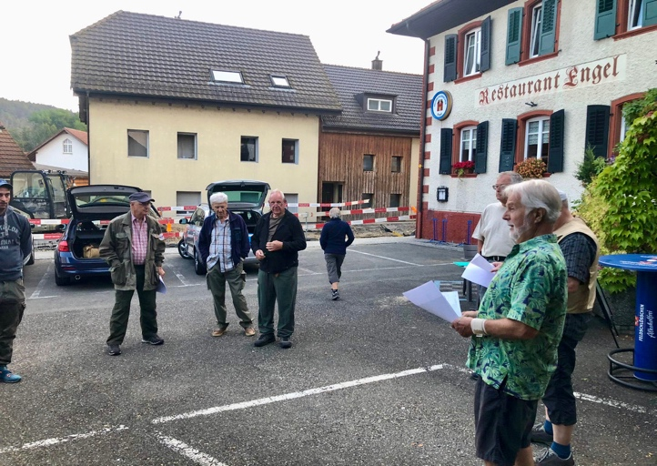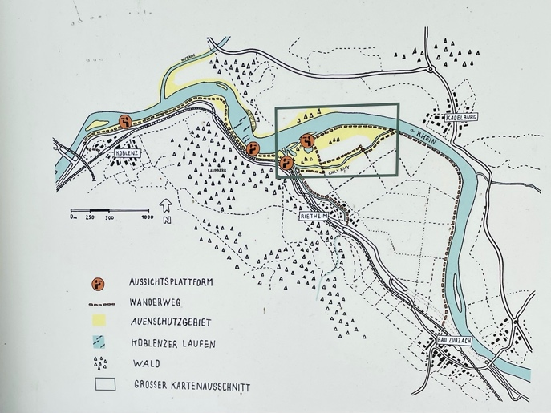
Peter hat uns einige Hotspots verraten und die Patente verteilt. Wie immer sind gleich alle losgefahren um die besten Plätze zu ergattern.

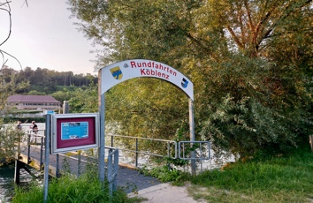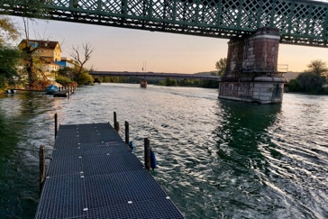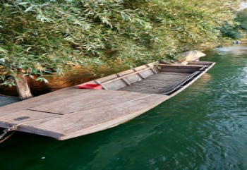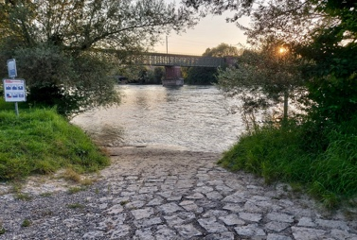

Wir haben uns auf den Weg zur härzigen Rhy-Insel gemacht. Ein herrliches Plätzchen mit Sonnenschein, viel Platz zum Auswerfen und vielversprechenden Stellen im Uferbereich.
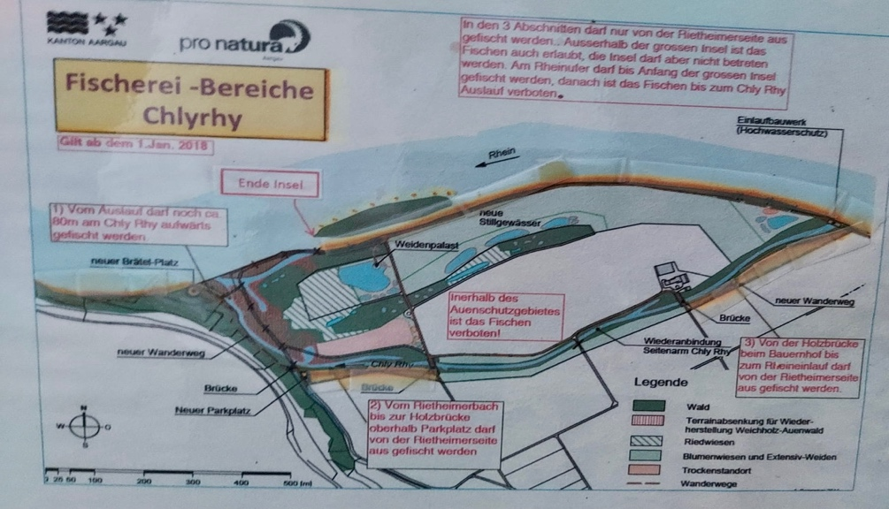
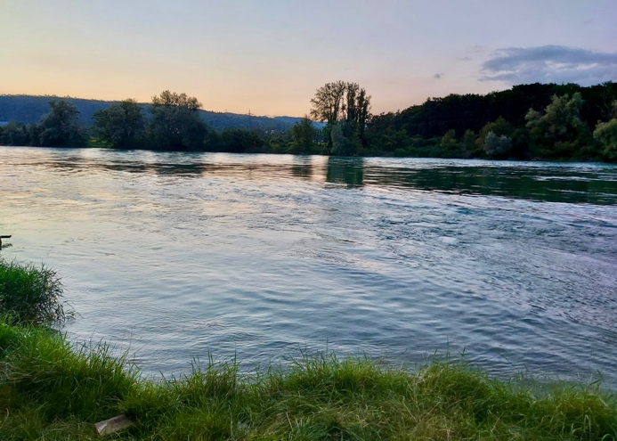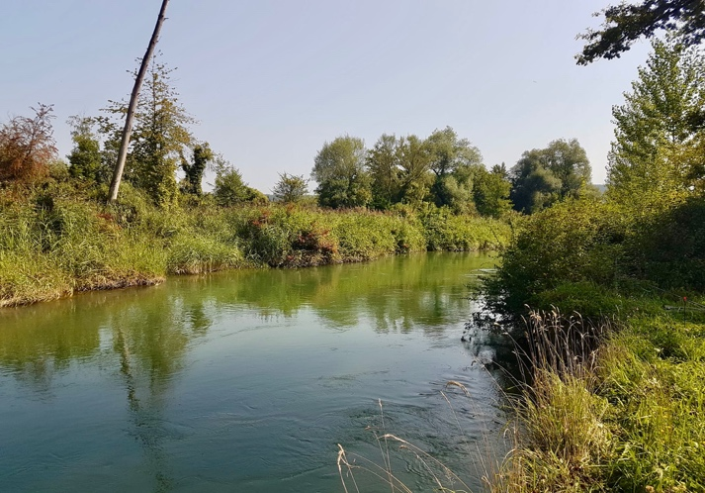
Mein Zielfisch war der Wels, aber ich glaube der hat nach einer Freinacht bereits wieder sein Nickerchen gemacht.
Weder Würmer, Fischstückchen noch Maden wollten die Fische fressen. Lag es am Vollmond? Am ständig sich verändernden Wasserstand? Oder gar an den Temperaturen? Man weiss es nicht. Uns wollte kein Petri Heil hold sein.
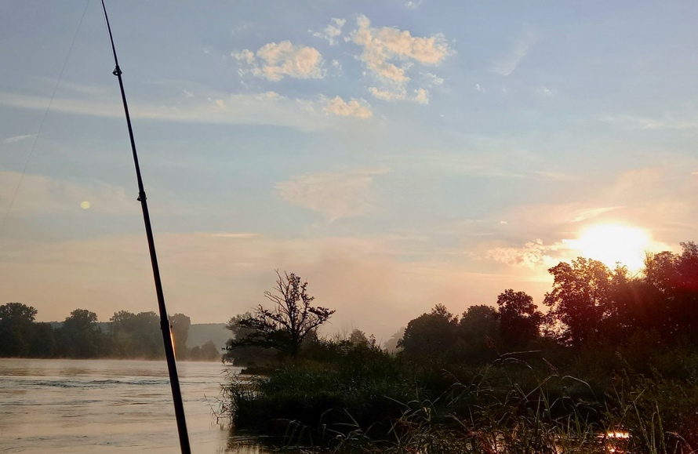

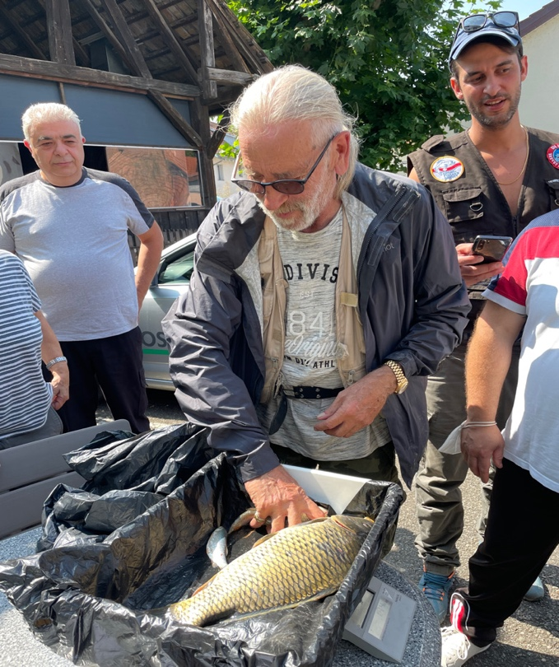
Andere hatten da mehr Glück!
Tagessieger Richi mit wunderschönem Schuppenkarpfen (und Beifang)

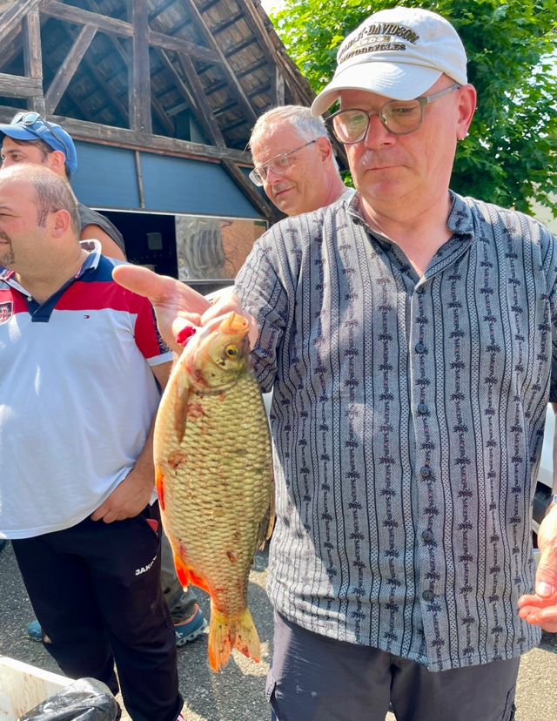
…gefolgt von Erwin mit einer stattlichen Rotfeder!
Auch unser Präsident hat in dieser Fischersaison das Glück gepachtet.
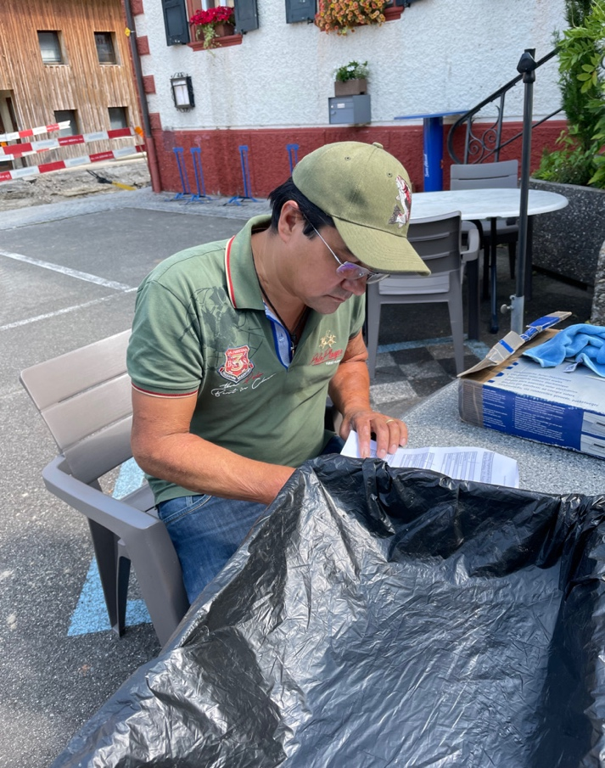
Das war's dann auch schon mit den grossen Fischen. Kleinere Exemplare wurden auch auf die Waage gelegt und die Anzeige stand bei 20, 60 und 80 Gramm fest. Aber immerhin besser als gar kein Resultat.
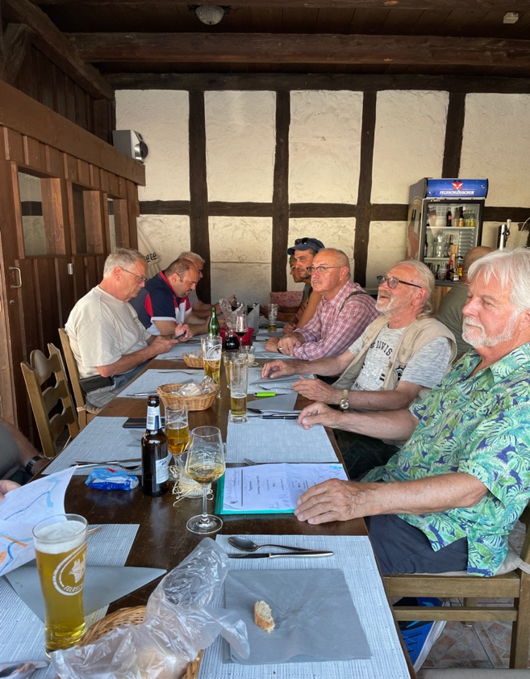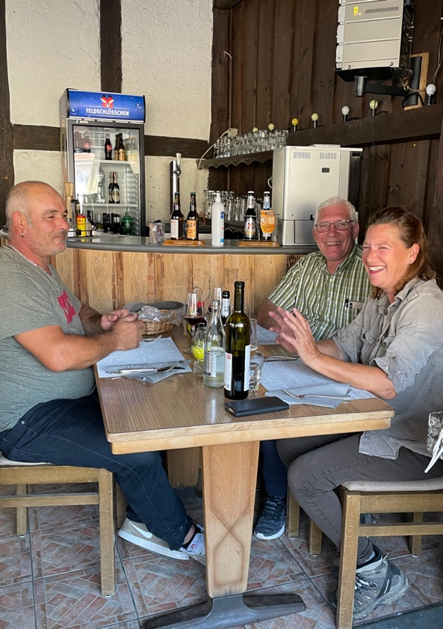
So ein Fischertag gibt Hunger! Im Gasthaus Engel in Koblenz wurden von zwei Engeln die Tische aufgedeckt und die vorbestellten Menus wurden serviert.

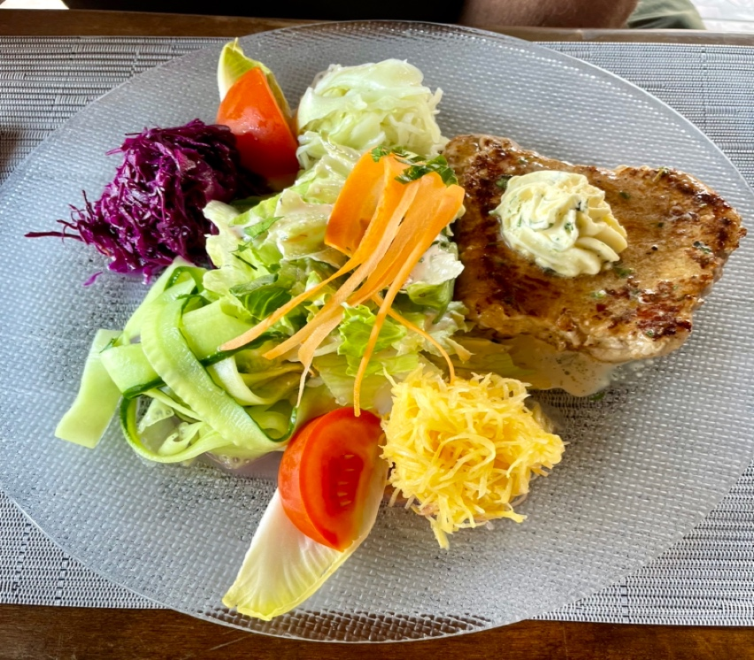
Mmhhh…!
Alles war wirklich frisch zubereitet und ich war begeistert ob der feinen Speisen. So gut habe ich schon lange nicht mehr gegessen. Eine Geheimtipp-Adresse.
Wir sind froh, dass trotz der momentanen Situation alle drei Vereinsfischen durchgeführt werden konnten, auch wenn das Wetter nicht immer optimal mitgemacht hat. Lustig und erlebnisreich ist es immer!
Weiterhin Petri Heil
Rebecca

